# – OBJETIVO

Este manual tem como objetivo orientar o colaborador na utilização da ferramenta de gerenciamento de equipamentos.

# – ENTREGA TEMPORÁRIA DE EQUIPAMENTO

2.1 — O responsável por gerenciar a entrega e devolução dos equipamentos aos colaboradores do seu turno deve acessar a ferramenta através do seguinte link e submeter o acesso com seu usuário e senha.

<http://10.60.252.207:8031/>

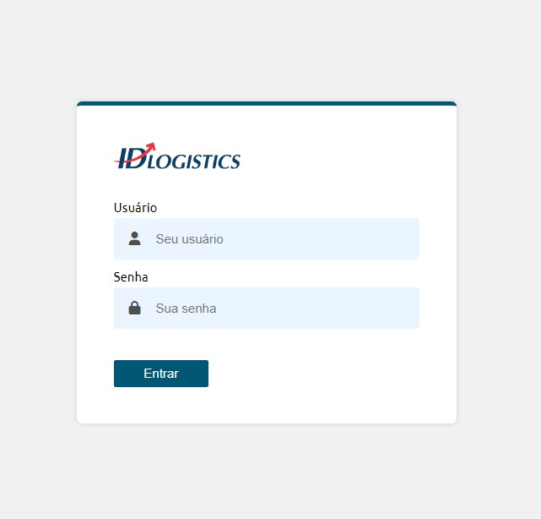

Caso o responsável não possua usuário, deverá ser aberto um chamado ao TI local solicitando o cadastro.

**Importante**: Senha é individual e é proibido o compartilhamento de usuário.

2.2 — Após realizar o login o usuário será direcionado diretamente para a tela de entrega de equipamentos. A mesma tela pode ser acessada através do menu lateral selecionando a opção “**Entregar / Devolver**”.

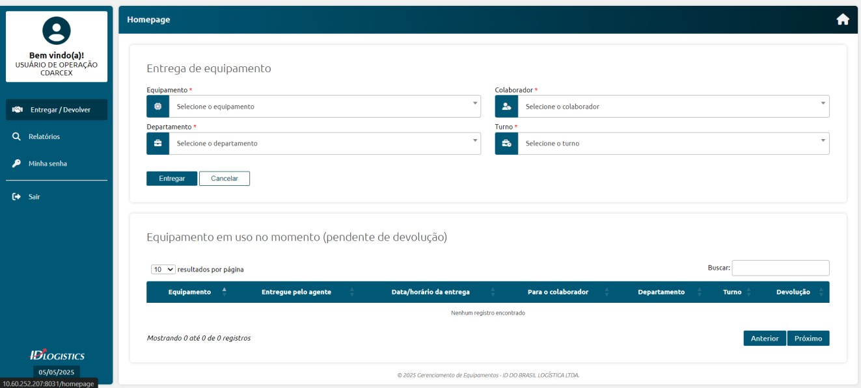

Nessa página é exibido o formulário de entrega de equipamento, além de uma tabela abaixo com todos os equipamentos em uso ou pendente de devolução.

Caso seja tentado entregar um equipamento em uso ou pendente de devolução, um erro será exibido e a entrega não será realizada até que esse equipamento seja devolvido.

2.3 — Para entregar um equipamento a um colaborador os campos “Equipamento” e “Colaborador” devem

ser preenchidos. Os campos “Departamento” e “Turno” serão preenchidos automaticamente conforme

colaborador selecionado.

Para o campo “**Equipamento**” deve ser pesquisado através do número de patrimônio ou número de série do equipamento.

Para o campo “**Colaborador**” deve ser pesquisado através do número da matrícula ou nome do colaborador. Para preencher os campos pode ser bipado em algum código de barras ou digitado manualmente conforme mostra imagem abaixo.

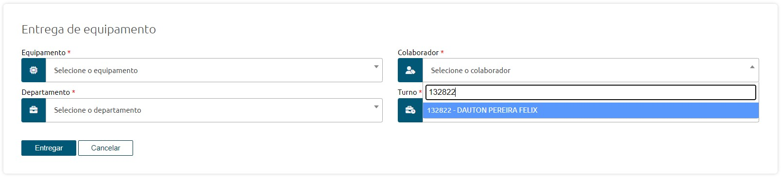

**Importante**: Todos os campos com um asterisco vermelho * são de preenchimento obrigatório.

# – DEVOLUÇÃO DE EQUIPAMENTO

3.1 – Abaixo do formulário de entrega de equipamento existe uma tabela exibindo todos os equipamentos que foram entregues, ou seja, que estão em uso ou estão pendentes de devolução.

No lado direito superior da tabela há um campo de pesquisa onde pode ser digitado qualquer informação da entrega, isso facilita na busca do equipamento que será devolvido.

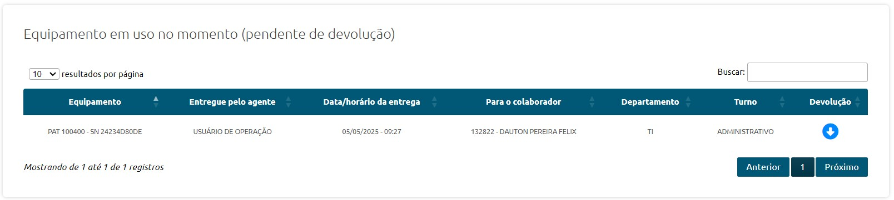

3.2 – Para devolver um equipamento basta clicar no ícone azul  no final da linha do equipamento em questão e preencher os campos conforme imagem abaixo.

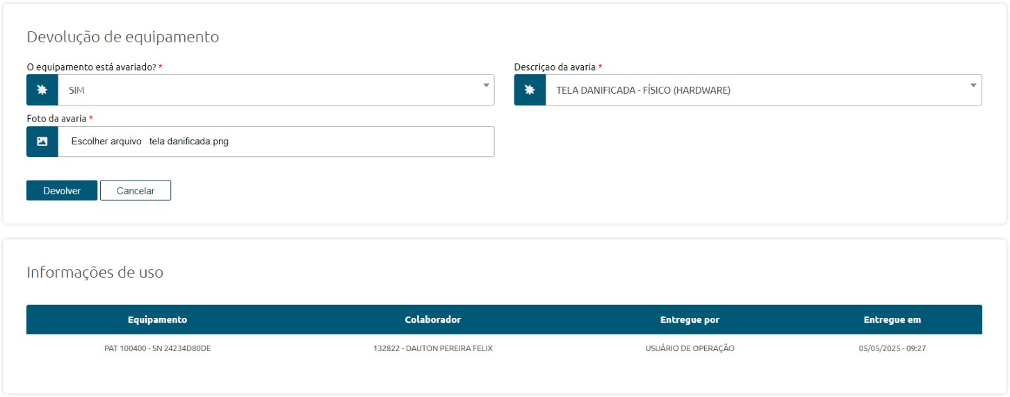

Para concluir a devolução, todos os campos devem ser preenchidos, exceto se for informado que não foi constado avaria no ato da devolução do equipamento.

Caso seja constado avaria, os campos “**Descrição da avaria**” e “**Foto da avaria**” também deverão ser preenchidos.

A foto da avaria deverá seguir os formatos “.jpg, .jpeg ou .png”, caso seja anexado um arquivo que não respeite esses formatos, um erro será exibido e a devolução não terá sucesso.

Após confirmado a devolução, essa entrega deixará de ser exibida na tabela da página de entrega de equipamento e só será possível visualizá-la na página de relatórios.

# – RELATÓRIOS DE ENTREGAS TEMPORÁRIAS E DEVOLUÇÕES

4.1 – No menu lateral clique na opção “**Relatórios**” para ter acesso à consulta de entregas e devoluções.

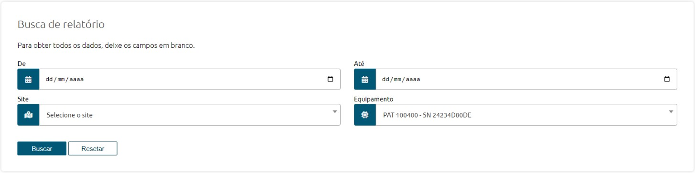

Para consultar pesquise entre datas, site, equipamento específico ou em conjunto.

Para consultar todos os relatórios, ou seja, sem filtro, basta deixar todos os campos em branco.

Ao realizar a busca será exibido uma tabela com o resultado abaixo do formulário de busca.

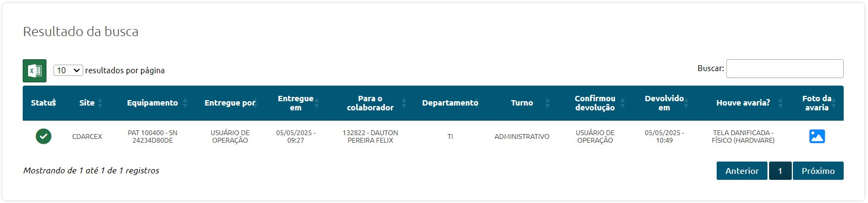

Nessa tabela todos os dados de cada entrega/devolução serão exibidos.

Na primeira coluna “**Status**” informa se o equipamento está em uso ou se já foi devolvido.

Para visualizar a foto em caso de avaria, basta clicar no ícone de imagem  na última coluna da linha do relatório em questão e a imagem será exibida em uma guia separada do browser.

É possível também extrair o resultado da busca, basta clicar no ícone do Excel  localizado no lado esquerdo acima da tabela e o download será iniciado.

# – MINHA SENHA DE ACESSO

5.1 – Para alterar a senha de acesso basta clicar na opção “**Minha senha**” e preencher os dois campos.

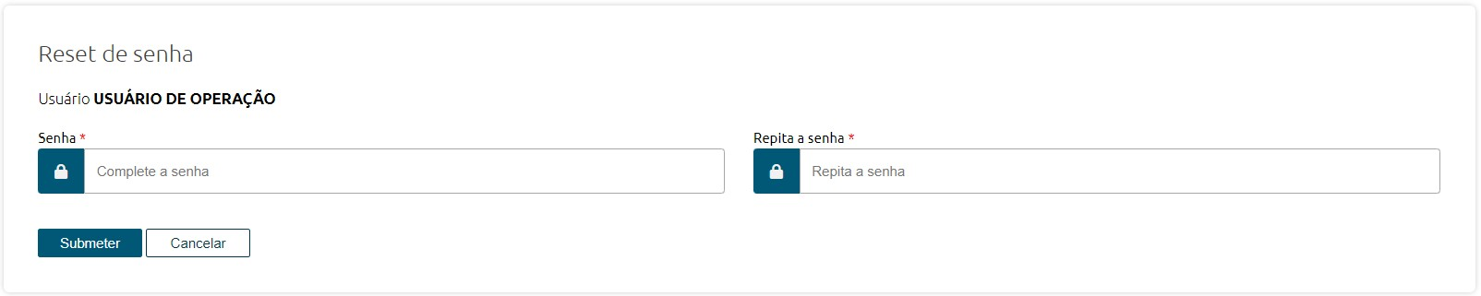

A senha deve respeitar os seguintes requisitos:

* Quantidade: a senha deve conter no mínimo 12 caracteres.
* Números: a senha deve conter pelo menos um número.
* Letras: a senha deve conter pelo menos uma letra maiúscula e uma minúscula.
* Caracteres especiais: a senha de conter pelo menos um caractere especial.

Após digitar a senha confirme e submeta a alteração.

**Importante**: Caso esqueça a senha, abra um chamado ao TI local solicitando o reset.

**Importante**: Senha é individual e é proibido o compartilhamento de usuário.

|  |  |  |
| --- | --- | --- |
| Código: CDPRIEX-MO-DSI-OOI  Revisão NO: 0.0 Processo:T1  Validade: 04/01/2027 | MANUAL OPERACIONAL  GERENCIAMRNTO DE  EQUIPAMENTOS | LOGISTICS  Página 7 de 7 |

|  |  |  |
| --- | --- | --- |
| NO Revisão: | Data: | Descrição: |
|  | 05/05/2025 | Edição inicial. |

|  |  |  |  |
| --- | --- | --- | --- |
| ELABORADOR: |  | CONSENSO  FINAL: |  |
| REVISOR: |  | APROVADOR: |  |
| ENVOLVIDO CONSENSO: |  | PUBLICAÇÃO: |  |